ESCOLA MUNICIPAL DE EDUCAÇÃO BÁSICA ALFREDO GOMES.
DIRETORA: IVÂNIA NORA.
ASSESSORA PEDAGÓGICA: SIMONE ANDRÉA CARL.
ASSESSORA TÉCNICA ADM.: TANIA N. DE ÁVILA.
PROFESSORA: ELIANE KARVASKI
ANO 2021 - TURMA 2º ANO VESPERTINO
SEQUÊNCIA DIA 23 AO DIA 27 DE AGOSTO DE 2021.(25ºSEQ.)
TEL.ESCOLA:3525-6555 TEL.PROFº ELIANE:99202-6938

ALUNO(A):___________________________________________________________________

QUERIDOS ALUNOS!

NESTA SEMANA VAMOS TRABALHAR COM LÍNGUA PORTUGUESA. ESPERO QUE GOSTEM. BOM TRABALHO!

UM ABRAÇO PROFª ELIANE.

ATIVIDADES DE LÍNGUA PORTUGUESA

1-LEIA ATENTAMENTE O TEXTO:
GRATIFICA-SE BEM A QUEM ENCONTRAR.

ESPUMINHA

CADELA POODLE CINZA, MUITO QUERIDA POR TRÊS CRIANÇAS.

FAVOR ENTRAR EM CONTATO COM PAOLA.

TELEFONE:300-5356

2-RESPONDA CONFORME O TEXTO:
A)ESTE TEXTO É:
( )UM BILHETE ( )UM ANÚNCIO ( )UMA PROPAGANDA
B)QUAL O ASSUNTO DO TEXTO?
R:___________________________________________________________
C)QUAL O NOME DO ANIMAL DESAPARECIDO?
R:____________________________________________________________
D)QUAL A DESCRIÇÃO DO ANIMAL DESAPARECIDO?
R:__________________________________________________________
_______________________________________________________________
E)QUEM ENCONTRAR O ANIMAL, COMO FAZ PARA DEVOLVER AOS DONOS?
R:_____________________________________________________________
F)E SE FOSSE VOCÊ TIVESSE SEU ANIMAL DE ESTIMAÇÃO DESAPARECIDO, O QUE VOCÊ FARIA?
R:_____________________________________________________________
3-AGORA É SUA VEZ! IMAGINE QUE SEU ANIMALZINHO DE ESTIMAÇÃO SUMIU E VOCÊ DEVERÁ FAZER UM ANUNCIO PARA ENCONTRÁ-LO.

4-ESCREVA O NOME DOS ANIMAIS DEPOIS SEPARE EM SÍLABAS:
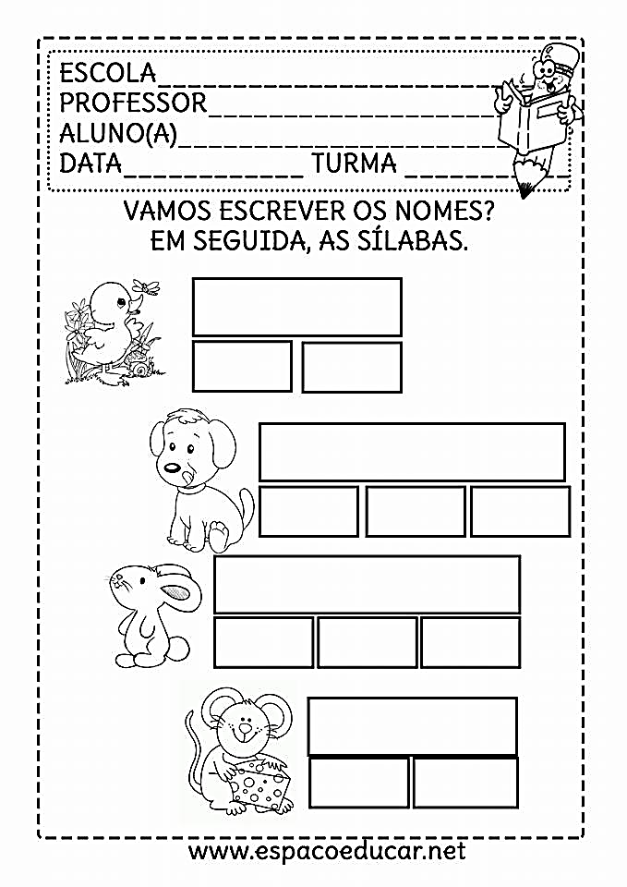 | 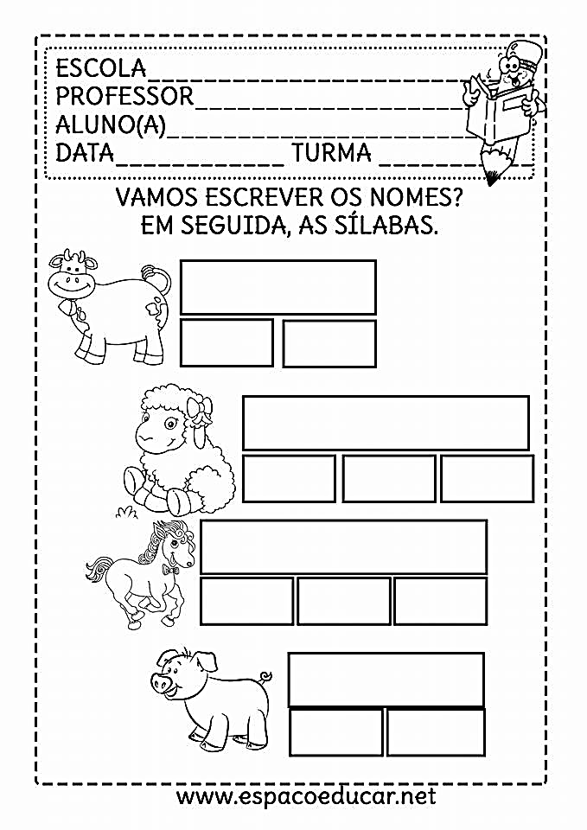

5- FORME UMA FRASE COM CADA PALAVRA QUE ESTÁ DENTRO DO RETÂNGULO:
LEÃO - AVESTRUZ- JACARÉ- GALO- PAVÃO - ZEBRA

___________________________________________________________________________________________________________________________________________________________________________________________________________________________________________________________________________________________________________________________

6-ATIVIDADE AVALIATIVA

DESCUBRA OS NOMES DOS RÉPTEIS, TROCANDO OS SÍMBOLOS PELAS LETRAS CORRESPONDENTES:

